MOTORES ELECTRÓNICOS EN REFRIGERACIÓN
Cada sistema de refrigeración cuenta con características diferentes. Determinar el tipo de motor que necesitan se realiza en función del equipo y del uso que se le dará. Esto ha provocado que se desarrollen nuevas tecnologías y que se amplíe la variedad de alternativas disponibles para los sistemas de refrigeración.
A nivel de refrigeración comercial, hoy en día existen diversas aplicaciones, como refrigeradores botelleros, de lácteos o islas de refrigeración en supermercados; sin embargo, siempre está la disyuntiva de cuál es el mejor motor electrónico para reemplazar motores de inducción.
Hace muchos años que los motores electrónicos tipo conmutados electrónicamente (EC) han remplazado a los motores de inducción, ya sea por reducción del consumo energético, por tener una vida útil más larga o por presentar opciones en su funcionamiento que permiten tener más flexibilidad en las aplicaciones.
Por ello, es importante describir los puntos que ayuden a definir cuál es motor más indicado, a fin de lograr los resultados esperados en los equipos de refrigeración. Todo esto, a partir de las características necesarias en su aplicación.
Aspectos por considerar
Para tener una mayor claridad de los factores que determinan qué motor es el más adecuado para ciertas aplicaciones es importante definir algunos conceptos básicos que servirán al lector para entender sus características y, de esta manera, tomar una decisión más adecuada.
Un punto importante es considerar que los motores o, mejor dicho, el conjunto completo, también llamado ventilador, está conformado por estructuras mecánicas que tienen por objetivo deslizar un fluido a través de un movimiento de rotación y consecuentemente aumentar su presión y densidad.
Es importante decir que el texto no tiene el objetivo de demostrar el cálculo de las dimensiones de los intercambiadores de calor, pero sí es necesario dejar en claro algunas consideraciones básicas para que se entienda que el motor ventilador se define desde que se hace el cálculo del intercambiador, evaporador o condensador.
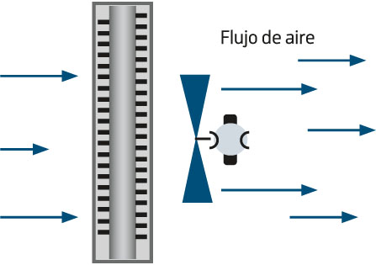Figura 1. Se pueden tener los mismos flujos de aire con distintas aspas y velocidades de motor

Intercambio de calor
Los principales intercambiadores que se instalan en la refrigeración comercial son los conjuntos de tubo aletados, que tienen como característica principal un mejor intercambio térmico interno y externo, por lo que necesitan un área de intercambio externa más grande que aquella que se encuentre en el interior.
La eficiencia de los intercambiadores de tubo aletados está determinada por el intercambio de aire externo, la geometría de los componentes y el flujo de aire; por esta razón, desde la fase inicial del proyecto es determinante tener cuidado en estos puntos, para que al final se logre una eficiencia térmica mejor y un menor consumo energético.
Cuando la ingeniería hace los cálculos de las cantidades de calor que los intercambiadores tendrán que transferir, ya se está delimitando el área de tales componentes. Esto sucede porque todo proyecto tiene una determinada cantidad de calor que se debe transferir en un determinado tiempo, lo cual se refleja en la superficie por la cantidad de aire que tendrá que pasar por dicho componente para transferir calor.
Otro resultado importante que hay que tomar en cuenta es el flujo de aire que la instalación necesitará para que se logre un buen funcionamiento en la refrigeración del proyecto, que se definirá al tener bien equilibradas las variaciones de velocidad que se encuentran en el área del intercambiador y con la velocidad del flujo de aire que pasa entre las aletas. Por ello, siempre habrá de considerarse que este parámetro es infinito y que no se podrá aumentar el flujo a un nivel mayor, pues se tiene un límite en la capacidad del intercambiador.
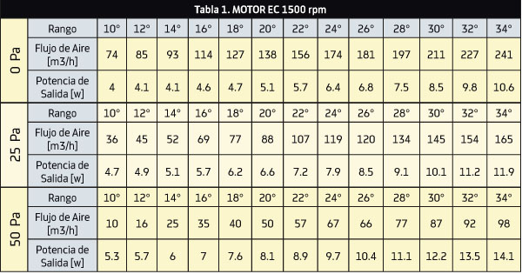

Presión estática
Existen pruebas de medición del flujo de aire y consumo en motores EC de diferentes revoluciones, como sucede con los de aspa de 7 pulgadas con diferentes ángulos, en los cuales es posible percibir que se pueden tener los mismos flujos de aire con diferentes aspas y velocidades de motor.
Ahora bien, para entender mejor este parámetro se puede poner como ejemplo el proyecto de un evaporador que necesita un flujo de aire de 87 m³/h, con una presión estática de 50 Pa, y en el que se puede obtener este flujo con dos configuraciones distintas:
- Combinación 01= Aspa 7” ángulo de 30° y motor con 1500 rpm
- Combinación 02= Aspa 7” ángulo de 20° y motor con 1800 rpm
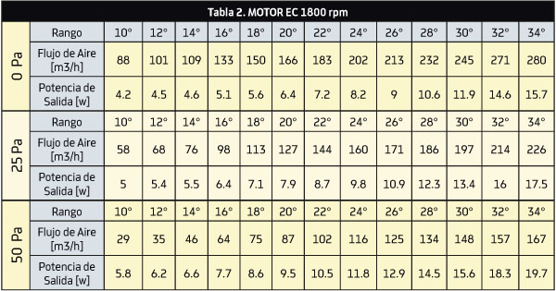
Los motores EC tienen como característica permitir este tipo de variación de velocidad que flexibiliza el proyecto con el objetivo de que se busque la opción más eficiente. Como se observa en las Tablas 1 y 2, los flujos de aire son iguales para ambas condiciones, pero en 1800 revoluciones por minuto el consumo energético está mejor condicionado que con 1500 revoluciones por minuto.
Tipos de motores
Los motores electrónicos pueden clasificarse de diferentes modos.
En su forma más básica, la clasificación a partir de la velocidad en el trabajo de motor queda definida en dos tipos, sincrónico y asincrónico.
En este sentido, los motores sincrónicos tienen su velocidad definida por la frecuencia de la electricidad, que oscilará entre 50 o 60 Hz, y presentan características muy interesantes para la industria de la refrigeración, como lo es la estabilidad de la velocidad de trabajo.
Ahora bien, los motores sincrónicos también poseen como característica la estabilidad en la velocidad, pues ésta no varía si hay cambios en el voltaje o carga sobre el motor, lo que además de mantener la estabilidad hace que su tecnología sea más barata, en comparación con los precios que se manejan en los motores asincrónicos.
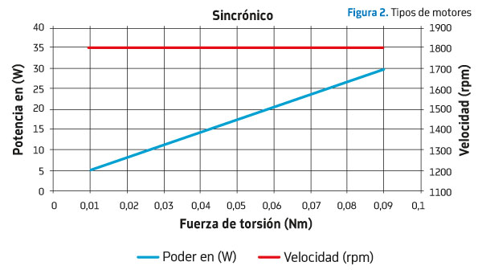
En la Figura 2 se puede ver que la velocidad queda establecida en 1 mil 800 revoluciones por minuto en todo el rango de variaciones de carga en el motor; el detalle de este tipo de motores es que no se protege al momento en que se disminuye la velocidad ni cuando se incrementa la carga, y lo único que hace es detener su operación cuando es mucha la carga, lo que hace imposible su arranque.
La alternativa para la problemática que presente este motor es que puede variar la potencia del motor según la cantidad de carga que se necesite para trabajar adecuadamente. Por tal motivo, no representa una opción viable, pues al cambiar la velocidad de la variación de frecuencia cambia su velocidad y flujo de aire, lo que en consecuencia reduce el desempeño del equipo.

La característica principal de los motores asincrónicos es la posibilidad de variación de velocidad, determinada de acuerdo con la carga que se aplique en el motor.
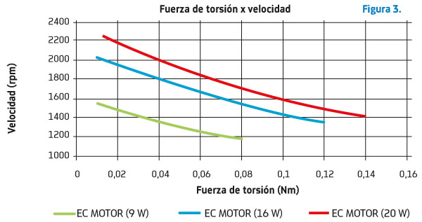
En la Figura 3 se observan tres motores EC asincrónicos con potencia de 9 W, 16 W y 20 W, y lo que se percibe es que para cada carga y potencia de motor existe una velocidad determinada en la que trabaja mejor. Más adelante se puede verificar cuál es la mejor opción para cada instalación.

Tales datos ayudan en la búsqueda de un motor adecuado según su aplicación; entonces, lo importante será conocer la carga que se aplica en el motor, la presión estática, el diámetro de aspa y la velocidad del motor. De esta forma se podrá saber con certeza la cantidad de flujo de aire que requerirá.
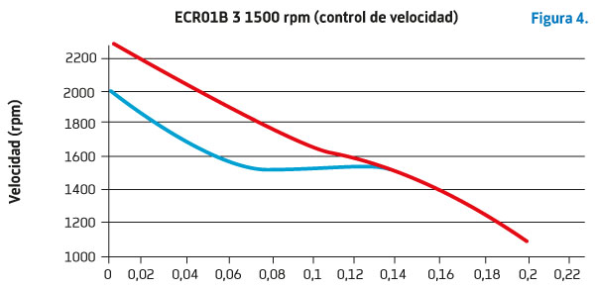
CONTROL DE LA VELOCIDAD
En la Figura 4 se muestra cómo ocurre el control de velocidades en la variedad de motores EC, en específico de un motor ECR01B de 20 W con controlador de velocidad, que a pesar de ser asincrónicos también pueden trabajar con velocidades fijas, aunque no en toda su aplicación.
En el mercado ya existen motores EC con control de velocidad, como los ECR01 con speed control, que cuentan con un control de velocidad con referencia en el troque, el cual se va calibrando conforme se usa el motor; esto permite que se mantenga una velocidad fija en un rango determinado de su operación.

A pesar de que a lo largo de su operación pueden mantener la velocidad fija durante un largo periodo, no es posible que la mantengan todo el tiempo; aunque sí se pueden manejar diferentes cargas en las aspas y las presiones estáticas con el mismo motor, sin tener una diferencia en la velocidad durante los cambios.
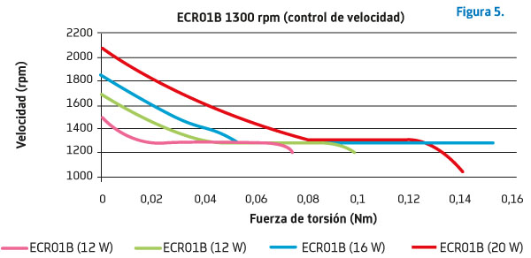
Igualmente, la Figura 5 muestra que con torques debajo de 0.06 Nm la velocidad sube y que en torques arriba de 0.14 Nm hay una reducción de la velocidad; es decir, que el motor ECR01 de 16 W tiene velocidades estables en 1 mil 500 revoluciones por minuto en un rango de 0.06 hasta 0.14 Nm.
Dichos motores tienen su velocidad controlada por torque, cuya ventaja es que en condiciones de extrema carga reducen las revoluciones para que la carga en el motor también se aligere y siga trabajando; es decir, si existe un problema en la unidad de refrigeración que provoque que la presión estática se eleve, el motor continuará funcionando, aunque en revoluciones más bajas.

Consideraciones finales
Es importante conocer bien la aplicación, realizar pruebas iniciales con un motor y verificar los datos de consumo de potencia del motor, revolución efectiva y los datos del punto de carga con el que trabaja.
También es preciso hacer simulaciones que reduzcan la cantidad de pruebas y las posibilidades de error, pues siempre habrá características en el diseño del refrigerador que generen dudas.
Ahora bien, uno de los componentes por considerar dentro de las características del motor es el aspa, ya que puede provocar que disminuyan la potencia del motor y el flujo de aire, por lo que algunas compañías buscan ofrecer aspas que reduzcan la carga del motor, produciendo más revoluciones y una reducción en el consumo energético.

FUENTE: José Luiz LemkeMUNDO HVAC&R.

